CATALOGUE
EXPOSITION D’ART
LE FAY-SAINT-QUENTIN

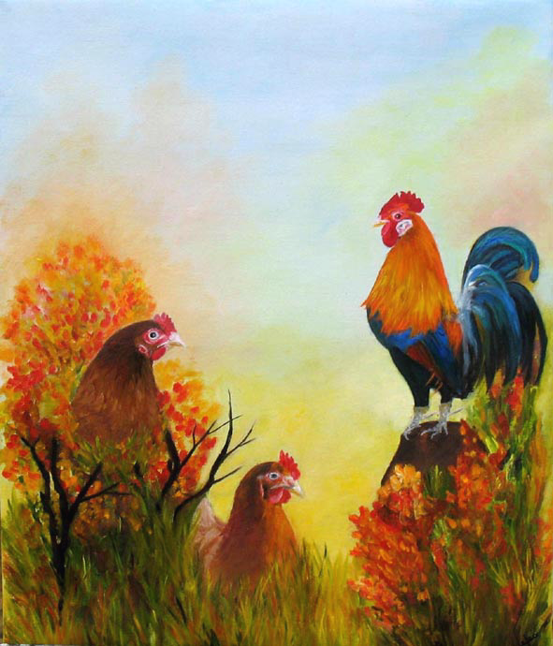
Salle des Fêtes
Samedi 13 et dimanche 14 juillet 2013
10h à 18h
Entrée libre

L’imagination est la lumière de l’âme

Notre Invitée d’Honneur

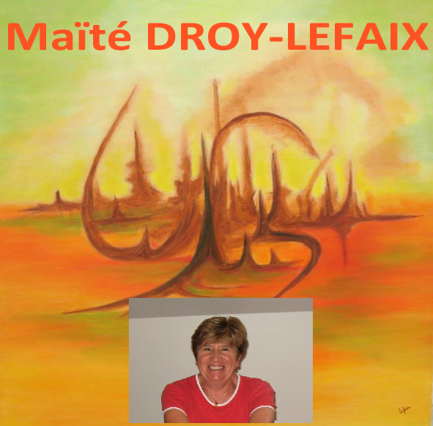

Maïté DROY-LEFAIX, est une artiste de FOUQUEROLLES. Elle utilise son imagination débordante et sa créativité tant pour le plaisir de peindre que d’écrire. Ses romans nous emmènent vers des mondes pleins d’aventures et d’émotions.
C’est au contact d’artistes BEAUMONTOIS qu’elle a ressenti, très jeune, ce besoin de peindre. Lorsqu’elle entre en vibration avec sa toile, c’est comme une évasion de l’âme vers un autre monde. Elle aime restituer toutes ses impressions perçues, ce monde magique, riche en couleur et en sensibilité, qu’elle souhaite partager avec son entourage.
Pour elle, toute expression d’un état d’âme, vision plus ou moins idéaliste, conduit à la recherche d’un symbole qui permet de créer un lien entre une image, une sensation, voire un moment du passé.

Liste des œuvres présentées par
Maïté DROY-LEFAIX

M1 Hermines faisant le guet 65x54 Tech Mixtes 380 €
M2 Cygne en Hiver 55x46 Tech Mixtes 350 €
M3 Métamorphose 80x80 Huile 480 €
M4 Couleurs et Mélodies 80x80 Huile 480 €
M5 Trompettes en folie 80x80 Huile 480 €
M6 Bouillonnement 46x38 Huile 280 €
M7 La Planète rouge 80x80 Huile 480 €
M8 La Clef du rêve 46x38 Huile 280 €
M9 Emergence 100x81 Huile 600 €
M10 Providence 46x38 Huile 280 €
M11 Vers un Monde nouveau 80x80 Huile 480 €
M12 L’Oiseau bariolé 46x38 Huile 280 €
M13 Rêve de Vénus 80x80 Huile 480 €
M14 Souffle de Vie 80x80 Huile 480 €
M15 Chardonnerets 55x46 Tech Mixtes 350 €
M16 Coq et ses poules 55x46 Tech Mixtes 350 €
M17 L’Envol 41x33 Huile 250 €
M18 Variation en Sol 41x33 Huile 250 €

Exposants

BOUKO Michel 60510 LITZ
1 Dahlias et Glaïeuls 93x74 Huile 500 €
2 Saint Valéry en Caux 130x90 Huile 900 €

CARON Marcel 60510 NIVILLERS
3 Ventôse 40x10x50 Sculpture 400 €
4 Germinal ″ ″ 400 €
5 Messidor ″ ″ 400 €
6 Frimaire ″ ″ 400 €
7 Feu d’Artifice 30x15x40 ″ 600 €
8 En Fanfare 24x20x40 ″ 200 €
9 L’Etalement des Vacances P 83x15x25 ″ 100 €
10 L’Etalement des Vacances T 45x28x16 ″ 200 €

CHOUGNY Léon 80090 AMIENS
11 Paysage mer ″ Huile 65 €
12 Paysage montagne ″ Huile à
13 Sous Bois ″ Huile ″
14 Campagne ″ Huile 95 €

COLPIN Odette 60510 BRESLES
15 Coquelicot devant la mer 60x25 Acrylique 40 €
16 La Forêt 40x30 Acrylique 40 €
17 La Femme et l’Enfant 60x40 Acrylique 50 €
18 La Bretonne 50X40 Acrylique 50 €
19 Coquelicot simple 40x40 Acrylique 30 €
20 Coquelicots géants 50x40 Acrylique 80 €
21 Fleurs blanches 40x30 Acrylique 30 €
CORNOUAILLES Yves-Daniel 76160 DARNETAL
22 Fay St Quentin I 40x30 Mixtes 170 €
23 Fay St Quentin II 50x40 Mixtes 200 €
24 Fay St Quentin III 40x30 Mixtes 170 €
25 Fay St Quentin IV 40x30 Mixtes 100 €
26 Derrière chez moi 75x60 Pastel sec 350 €
27 Conquérante Inconnue II 40x40 Pastel sec 250 €
28 Conquérante Inconnue III 40x40 Pastel sec 250 €
DEZOZIER Francine 60370 HERMES
29 Tatouages 31x31 Acrylique 160 €
30 Une main demain 50x70 Acryique 240 €
31 Grenouille 30x40 Acrylique 180 €
32 Porte au deux blés 60x80 Acrylique 260 € €

ETROIT Gabriel 80330 LONGUEAU
33 Un étang : Le Camon 41x33 Huile 160 €
34 Chemin de Halage 41x33 Huile 160 €

35 Maisonnette près du lac 41x33 Huile 160 €
36 La lavande-arbres fleuris 41x33 Huile 160 €
37 Le Petit Pont 41x33 Huile 160 €

GABORIT Gérard 60650 SAVIGNIES
38 Le lavoir Rimbaud à Roche 50x65 Aquarelle 380 €
39 L’Aisne à Seuil 45x56 Aquarelle 320 €
40 La Neuville Vault 34x60 Aquarelle 260 €
41 Chemin de la Poterie Savignies 34x60 Aquarelle 360 €

GAGNADRE Martine 56440 LANGUIDIC
42 Le vieux Moulin 55x46 Huile 230 €
43 Le Chapeau 50x40 Huile 250 €
44 Rêverie littéraire 55x46 Huile 220 €
45 Isabelle 70x50 Huile 260 €
46 La Femme aux Cerises 35x27 Huile 250 €
47 Songe au coin du Feu 46x38 Huile 260 €

GIACALONE Jacques 60000 FROCOURT
Peintures :
48 Partie de cartes 100x80 Huile 350 €
49 Le Combat d’Anges 120x80 Huile 300 €
50 Le Couple 80x60 Huile 200 €

Sculptures :
51 La Vieille Dame 15x30 200 €
52 La Mère et l’Enfant 40x30 300 €

HERLIN Chantal 60660 ROUSSELOY
53 Sur les pas de mon Père 60x70 Huile 180 €
54 Dans ma Bulle 60x75 Huile 200 €
55 Indomptable 55x70 Huile 200 €

Kim Christian 60000 BEAUVAIS
56 Jardin 2 30x40 Huile 180 €
57 St Amant (Gerberoy) 61x50 Huile 400 €
58 Vague 2 35x24 Huile 160 €
59 Nénuphars 30x40 Huile 180 €
60 Giverny 1 41x33 Huile 180 €
61 Portail bleu (Gerberoy) 55x38 Huile 220 €

LARIVE Claudine 60430 PONCHON
62 Le Réveil 35x45 Aquarelle 60 €
63 L’Elégance 60x60 Mixte 100 €
64 Jeu de Matière 30x100 Mixte 120 €
65 L’Eléphant 30x30 Acrylique 60 €
66 Futuriste 20x60 Mixte 90 €
67 Le Printemps 30x30 Gouache 55 €
68 L’Elégance 2 20x100 Acrylique 100 €

LECLERCQ Véronique 80000 AMIENS
69 Goodyear 150x100 Huile 1900 €
70 ArcelorMittal 80x60 Huile 600 €
71 Pétrolus 100x50 Huile 600 €

MAGNIN Claudine 60570 LA BOISSIERE EN THELLE
72 La Mariée triste 54x69 Huile 350 €
73 Chouette Lapone 48x61 Huile 120 €
74 Faucon égaré 43x43 Huile 100 €

PERRIER- JUPIN Michèle 60210 BRIOT
75 Rêve de Cocotte 46x38 Huile 1500 €
76 Autoportrait 24x27 Huile 250 €
77 Rose et Narcisse 22x34 Huile 130 €
78 Rose et Volubilis 12x18 Huile 70 €

PILATE Pierrot 60790 VALDAMPIERRE
79 Amon 84x110 Huile 300 €
80 Paysan 1 50X60 Huile 250 €
81 Paysan 2 30x40 Huile 120 €
82 Paysanne 30x40 Huile 120 €

●●●

PEINTRES DANS LA RUE
BOUKO Michel
CHOUGNY Léon
DEZOZIER Francine
ETROIT Gabriel
GABORIT Gérard
GAGNADRE Martine

GRAFF PERFORMANCE
LEVILLAIN Kevin

Exposition organisée par la section PCF des Cantons de Noailles-Nivillers

